#求解各类曲线，不要忘记G

一、模型图像

1.如果某一点位处于IS曲线的上边（右边），表示I＜S；如果某一点位处于IS曲线的左边，表示I＞S（右S大）

2. 如果某一点位处于LM 曲线的右边，表示L＞M；如果某一点位处于LM曲线的左边，表示 L＜M。（右L大）

3. 如果某一点位处于BP曲线的右边，表示NX<F，即国际收支赤字；如果某一点位处于BP曲线的左边，表示NX>F，即国际收支盈余。（右F大）

二、公式

1.两部门的IS曲线：

2.两部门的LM曲线（P=1）：

#LM曲线中总是用实际货币供给量进行计算，这就导致了AD曲线中没有实际货币供给量m，只有名义货币供给量M

3.两部门的LM曲线（P≠1）：（M：名义货币供给量）

4.两部门的AD曲线：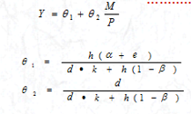

5.增长核算方程：

6.①HD模型基本增长方程式：gY = s / v

②有保证的增长方程式：gI = si / vi

③自然增长方程式：gN= sn / vn = n

④经济长期增长条件方程式：gY = gI = gN = n

7.索罗模型：

8.人均产出量公式：

9.人均资本增长率：

10.技术进步的新古典增长模型：

11.净出口函数：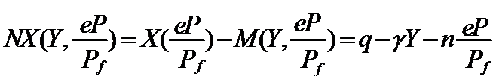

12.资本净流出函数：

式中，σ≥0为常数，反映的是国家（或地区）间资本流动的难易程度。rw是世界利率；r是本国利率。

13.BP曲线：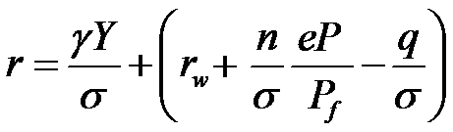

14.开放的IS曲线：r=(α+e0)/d-(1-β+γ)Y/d+(G-βT+ q-neP/Pf)/d（n为净出口对实际汇率变动的反应系数。）

15.开放IS曲线的汇率形式：e=(α+e0) Pf / nP -(1-β+γ)YPf / nP +(G-βT+q-dr*)Pf / nP

16.加速数公式：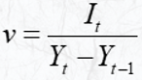

17.乘数-加速数模型：

18.内生增长模型：

19.间接标价法的实际汇率公式：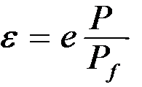

20.原始的菲利普斯曲线：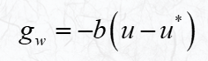（gw表示下一期的货币工资增长速度，-b 表示名义工资增长率对失业的反应程度参数。u为实际失业率，u*为自然失业率。）

21. 附加预期的菲利普斯曲线：

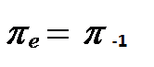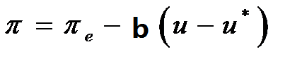

22.货币乘数计算法：

①核心计算：M = H/r，其中M表示货币供给，H表示中央银行发行的现金，r 表示准备金率。

②完整计算：k=(Rc+1)/(Rd+Re+Rc)

其中k代表货币（政策）乘数

Rd,Re,Rc分别代表法定准备金率，超额准备金率和现金在存款中的比率。

③基本计算：k=货币供给/基础货币。

货币供给=通货（即流通中的现金）+活期存量。

基础货币=通货+准备金。

23.新古典增长模型稳定条件：ΔY/Y = n

24.奥肯定律表达式：

I.

II. 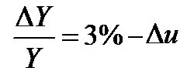

25.托宾的q理论：

q = 企业的股票市场价值/新建造企业的成本（或重置成本）。

q小于1时，买旧企业比新建企业更便宜，这时就不会有新投资。 q大于1时，新建企业比购买旧企业更合算，所以会有新投资。

三、变动

1.消费、投资、政府支出、出口、名义货币供给量的自发变动，引起AD曲线同方向变动。

2.进口、税收额、税率、实际货币需求等因素的自发变动，引起AD曲线反方向变动

3. 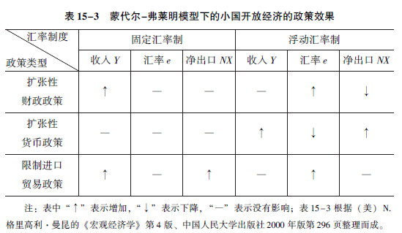（固财动货）

四、传导机制：

**1.AD曲线：（标准传导）P↑ ------ m↓ （实际货币供给）------ r↑ ------ I↓ ------ Y ↓**

（利率效应）P↑- L（货币需求）↑- r↑- I↓-Y↓

（财富效应）P↑-[ Y名义↑ - T↑（累进税率导致）- Yd↓]- C↓-Y↓

2.AS曲线：P↑——w↓——N↑——Y↑

3.BP曲线：r ↑——F ↓——NX↓——Y ↑

五、经典题目

1.有效需求决定模型、IS-LM模型、AD-AS模型的联系和区别。

联系：

**①都用到了I=S这一重要条件。**

②有效需求决定模型是IS-LM模型的基础、IS-LM模型是AD-AS模型的基础。

区别：

①有效需求决定模型、IS-LM模型属于总需求分析，AD-AS模型为总需求-总供给分析。

②有效需求决定模型指涉及产品市场的均衡，IS-LM模型涉及产品市场和货币市场的均衡，AD-AS模型涉及产品市场、货币市场和劳动力市场三者的均衡。

③有效需求决定模型假定利率和价格水平都不变；IS-LM模型假定利率可变，价格水平不变；AD-AS模型假定利率和价格水平都可变。

2.总需求曲线为何向右下方倾斜？

总需求会随着价格水平的提高而下降，或者随着价格水平的下降而提高。这也就是价格水平变动所引起的财富效应（实际余额效应）。所以，总需求曲线会向右下方倾斜。

3.乘数发挥作用的条件

①乘数发挥作用要以一定的社会过剩能力和资源为条件。

②乘数发挥作用还要求投资和储蓄的决定是互相独立的。**在这种情况下，投资需求的增加不会引起利率的上升，从而，也不会引起储蓄的增加和消费的减少。**

③乘数发挥作用也要看货币供给量的增加能否适应投资支出增加的需要。

④乘数作用发挥过程中，企业和个人增加的收入不能用于购买进口物品和劳务。

⑤政府不能在乘数发挥作用期间同时向社会征税或借款，否则，也会因为对经济运行中资金的抽走而产生“挤出效应”，使乘数作用降低。

4.简要阐述AS曲线移动的原因

①AS曲线的右移：机遇（如突然挖到黄金）、创新（如制度创新）、增长

②AS曲线的左移：衰退与通胀（滞胀）

5.试述凯恩斯的有效需求理论

I.有效需求理论：

i.有效需求：商品总供给和总需求达到均衡状态的社会总需求。它是由消费需求与投资需求构成的。它是决定社会总就业量的关键因素。

ii.有效需求不足：社会总需求小于既定的总供给的状态。

iii.“有效需求”理论对于失业的分类：摩擦失业、自愿失业、非自愿失业。

II.有效需求不足产生原因的解释：三大基本心理规律。

i.边际消费倾向递减规律

ii.投资边际收益递减规律

iii.灵活偏好与流动性陷阱

6.凯恩斯主义和新凯恩斯主义在对失业解释的假设上有何不同之处？

凯恩斯主义隐含工资和价格刚性假设。新凯恩斯主义认为工资和价格是黏性的。

7.凯恩斯如何解释通货膨胀

①需求拉上型通货膨胀：认为通货膨胀是总需求超过总供给所引起的一般价格水平的持续显著的上涨, 是“过多的货币追求过少的商品”的现象。

②成本推动型通货膨胀：从供给方面来解释通货膨胀成因，认为在没有超额需求的情况下, 由于供给方面成本的提高也会引起一般价格水平持续和显著的上涨。

③混合推进型通货膨胀：指需求拉动与成本推动相互作用形成的价格水平螺旋式（交替）上涨。

④结构型通货膨胀：在总需求和总供给处于平衡状态时, 由于经济结构性因素的变动所引起的物价普遍持续的上涨。

8.货币主义学派如何解释通货膨胀



六,各种推导：

1.AD曲线

2.AS曲线（2种方法）

3.BP曲线

4.IS曲线

5.LM曲线

6.哈罗德-多玛模型

7.新古典增长模型（技术进步、无技术进步）

8.内生增长模型

9.乘数-加速数模型

10.增长核算方程

11.MF模型（IS-LM型AD型）

七.豆知识

1.利率与债券价格反向变化

2. GDP相关概念的关系：

①GNP或GDP减折旧，等于NNP或NDP

②再减间接税、企业转移支付；加政府对企业的补贴等于NI

③再减公司未分配利润、公司所得税和社会保险税；加政府转移支付，等于PI

④再减个人所得税，等于DPI

3.国民收入决定理论认为均衡国民收入不变

4.新古典综合派属于凯恩斯主义

5.一级市场上增发国债是扩张的财政政策，二级市场上回购国债是扩张的货币政策。

6.古典理论认为通货膨胀是流通中货币量过多的结果，凯恩斯认为通货膨胀是实现充分就业后物价水平的上升。

7.垄断企业利用市场势力谋取过高利润导致的通货膨胀属于成本推动型通货膨胀。

8.乘数原理认为投资的增加将导致收入的成倍增加，加速原理认为收入或消费增加将导致投资的成倍增加

9.国际收支平衡意味着经常账户和资本账户的余额不相等

10.剔除统计误差，经常账户余额和资本账户余额之和必为零。

11.贸易逆差：进口大于出口；贸易顺差：出口大于进口。

12.指数化政策：工资指数化、税收指数化、利率指数化。

13. MF模型的纵坐标是实际汇率ε（假设价格指数P不变，可以用e表示），横坐标是总产出Y